Тема: Полость рта, зубы, язык, слюнные железы.
Задание 1. Используя латинскую терминологию, схематично составить изображение в тетради скелетных мышц и сосочки языка:

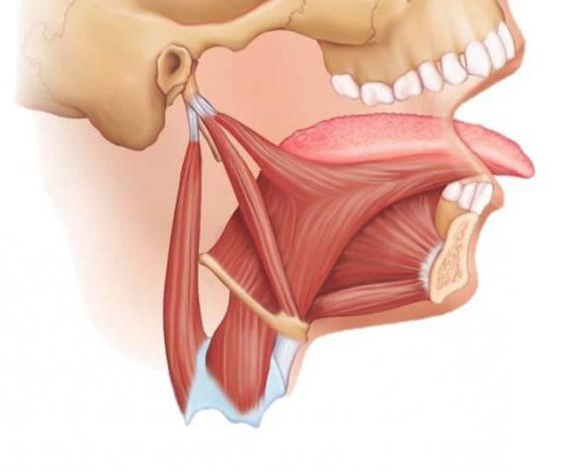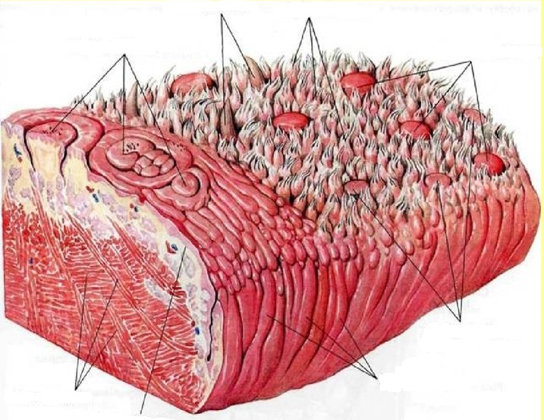
скелетные мышцы языка сосочки языка

Задание 2. Заполнить таблицу «Анатомия больших слюнных желез».
название железы (по-латыни)
топография

внутреннее строение

отверстие выводного
протока

характер слюны

Задание 3. Подписать отделы глотки, определить уровень топографии каждого отдела, схематично отобразить миндалины лимфоэпителиального кольца глотки:
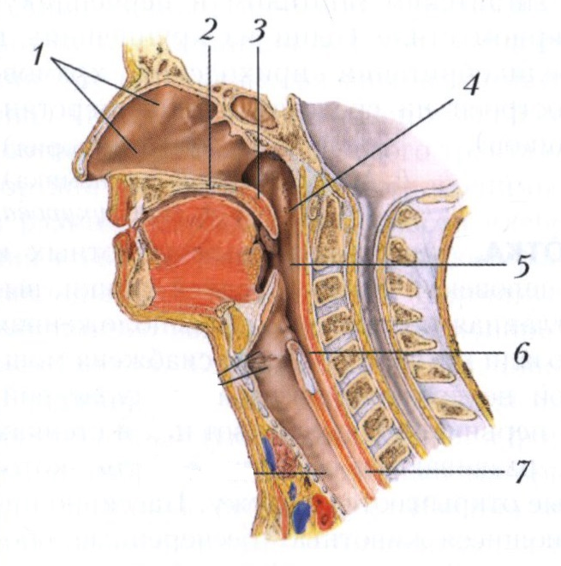
Задание 4. Схематично изобразить желудок, подписать отделы и анатомические структуры желудка, отражая особенности строения стенки органа.

